УДК 332.33
ЄВРОПЕЙСЬКИЙ ДОСВІД ФОРМУВАННЯ ЗЕМЕЛЬНО-РЕСУРСНОГО ПОТЕНЦІАЛУ В УМОВАХ ГЛОБАЛІЗАЦІЇ.
Чумаченко Олександр Миколайович
кандидат економічних наук, доцент,
доцент кафедри землевпорядного проектування
anchumachenko@ukr.net
Національного університету біоресурсів і природокористування України
Кривов’яз Євгенія Вікторівна
кандидат економічних наук
доцент кафедри геодезії та картографії
zmenichka@ukr.net
Національного університету біоресурсів і природокористування України
Жук Олексій Павлович
кандидат економічних наук, доцент
доцент кафедри геодезії та картографії
oleksiy_zhuk @ukr.net
Національного університету біоресурсів і природокористування України

У статті проведено аналіз використання земельно-ресурсного потенціалу країн в умовах глобалізації. Визначено інвестиційно привабливі регіони, соціально-економічні та політичні умови яких сприяють захопленню земель з боку іноземних інвесторів. Обґрунтовано джерела продовольчої безпеки країн із розвиненими економіками. Визначені особливості формування земельного-ресурсного простору європейських країн-неоколоніалістів. Однією із найважливіших історичних подій у політичному та соціально-економічному вимірах світу став колоніалізм, пов'язаний з розвитком капіталізму. У книзі, Ерік Вульф, «Європа та люди без історії», детально описує світове розширення кордонів європейських держав з метою контролю як людських, так і природних ресурсів, а також для розширення світового розвитку держав та просування християнства [1]. Європейський колоніалізм став ранньою формою глобалізації, що формувало більшість нинішніх політичних кордонів світу. Таким способом транспортувалися технології, продукти харчування та ідеї ,що базувалися в межах країн-колоніалістів - Великобританії, Іспанії, Франції, Португалії та Нідерландів тощо. Головною метою виступають можливості щодо використання обмежених ресурсів країни-колоній та отримання прибутку. Такий підхід називається неоколоніалізмом (корпоративний колоніалізм), як і класичний європейський колоніалізм на меті має всебічну експлуатацію природних ресурсів, робочої сили та ринків для отримання надприбутків.
Ключові слова: територія, землекористування, захоплення земель, продовольча безпека, сільськогосподарські землі, угіддя.

Постановка проблеми. З обранням Україною європейського вектора інтеграції значно актуалізувалися дослідження щодо особливостей землекористування в країнах Європейського Союзу. Не менш важливими є дослідження питань щодо ефективності використання земель різного господарського призначення європейськими землекористувачами як основного базису їхньої господарської діяльності. Аналіз стану землекористувань та досвід країн ЄС може служити вектором ефективного й раціонального використання земель та бути орієнтиром для організації ефективної земельної політики із подальшою інтеграцією в європейський економічний простір.
Аналіз останніх наукових досліджень і публікацій. Проблемам використання земельно-ресурсного потенціалу в умовах глобалізації присвячені праці вітчизняних та зарубіжних вчених. Так, дослідження економістів Зайця В, Данкевича В., Данкевича Є. присвячені дослідженню впливу глобалізації економіки на формування земельних відносин у сільському господарстві [2; 3]. Проблеми захоплення земельних ресурсів в умовах глобалізації наведено у працях зарубіжних учених: Borras S., Franco J., Brautigam D., Schutter O., Hurni K., Spoor M. та багатьох інших [4, 5, 6, 11]. Не дивлячись на досить вагомий науковий доробок вітчизняних та зарубіжних вчених щодо використання земель, а особливо сільгоспугідь, дана проблематика має досить багато проблем які потребують додаткових досліджень.
Мета дослідження. полягає у виявленні особливостей та порівняльній оцінці системи землекористування в умовах неоколоніалізму. Виявити особливості формування сільськогосподарських землекористувань та продовольчої безпеки країн Європи.
Результати дослідження та обговорення. На сьогодні земельні ресурси є надзвичайно важливим структурним елементом цивілізації. Світові зміни у перерозподілі та використанні земель, особливо в сільському господарстві, мають ряд негативних наслідків, які призводять до посиленої міждержавної чи між корпоративної боротьби за обмеженні ресурси та ринки збуту продукції. В умовах глобалізації, використання земельно-ресурсного потенціалу супроводжується надмірним природокористуванням при сільськогосподарському, лісогосподарському виробництвах та широкомасштабній розбудові промислових об’єктів. У країнах із високим рівнем корумпованості та правовим дисбалансом спостерігається збільшення площ технічних культур, які суттєво навантажують землі країн-донорів, експорт отриманої сировини та втрата продовольчої безпеки, що доповнюється аграрною інфляцією (агфіляція – випередження підняття цін продовольства і технічних культур в порівнянні із загальним ростом цін). Глобальні процеси вимагають чітко визначення регіонального перерозподілу використання природних ресурсів, в тому числі і земель. Згідно класифікатора Світового банку, всі країни в світі доречно розподілити за показником валового національного продукту на душу населення, так дохід менший 1035 дол. - низький рівень (Low-income economies), 1,036 - 12,535 дол. США середній рівень розвитку (Middle-income economie) та 12536 дол. Країни із високим рівне доходів високий (High-income economies). За цим показником Світовий банк оцінює стан економіки країни та його перспективний розвиток. Світовий перерозподіл земельно-ресурсного потенціалу характеризується неоднорідністю. Спостерігається тенденція до збільшення площ ріллі у країнах із низькими показниками доходу, які характеризуються малопродуктивністю та деградованістю. [2 ,7] У світовій боротьбі країн за обмеженні ресурси, левову частку яких становлять землі придатні для вирощування сільськогосподарської продукції та прагнення світових лідерів до продовольчої безпеки спостерігається тенденція до збільшення площ ріллі, як правило, у країнах із відсталою економікою Африканського та Латиноамериканського континентів. Населення цих країн потерпає від економічного втручання в систему землекористування міжнародних компаній-нерезидентів та держав, які формують внутрішні земельні банки для власної продовольчої безпеки.
Починаючи із 2008 року, у світовій практиці купівля чи довгострокова оренда на 50 і більше років, дістала назву «land grabbing». Міжнародні інвестори, а також державні, напівдержавні або приватні продавці як правило працюють у офшорних зонах. У таких приватно-орендних відносинах земельна реформа набирає відтінку нових колоніальних відносин через фінансово-економічну залежність «інвестиційно привабливих» держав. Фактично відбувається захоплення продуктивних земель шляхом інвестування в економіку країни. Поглинання або ж захоплення в такий спосіб земель іноземними інвесторами чи великими національними монополістами і концентрація приватної власності на землю, становить одну із головних небезпек продовольчої та енергетичної безпеки країн до яких надходять інвестиції. За даними Land Matrix, станом на 2020 рік, інвесторами (див. рис.1) в світі було поглинуто біля 79,5 млн. га родючих земель в країнах що розвиваються.
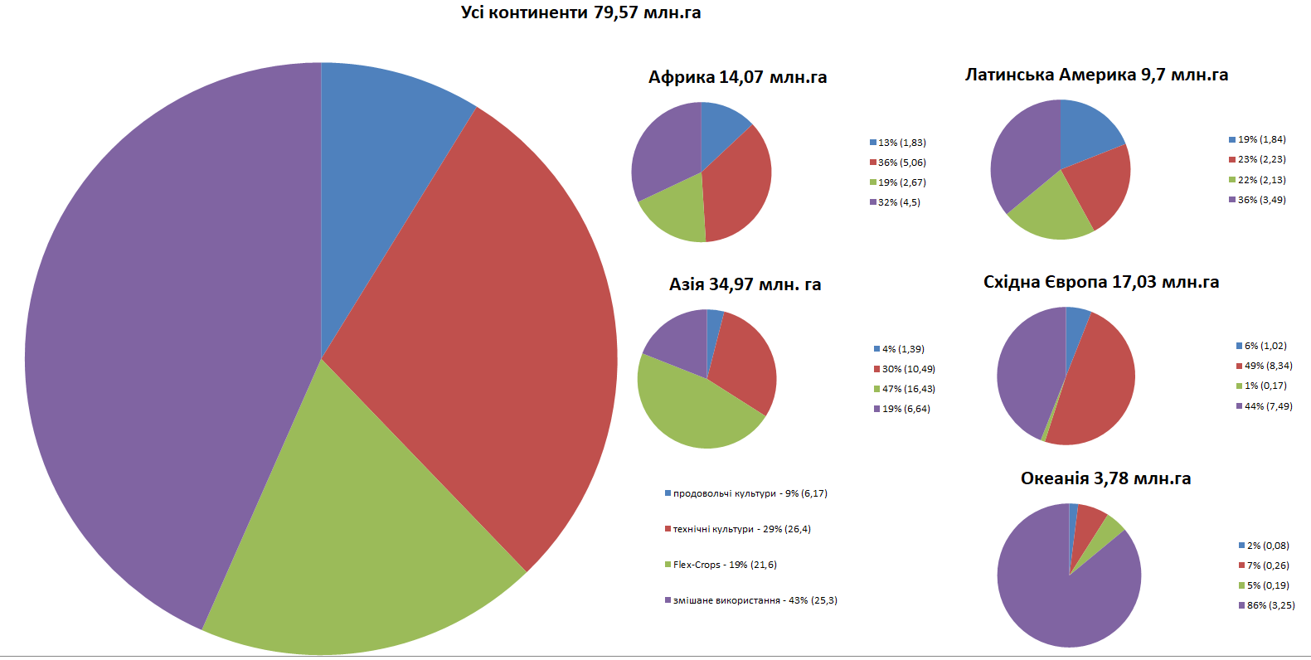
Рис. 1. Світовий перерозподіл «Land grabbing» земель.
[Складено із використанням джерела 11]
Із проведеного аналізу випливає що регіони із економіками що розвиваються мають високий потенціал до нарощування оброблювальних площ та сприятливий інвестиційний клімат регіонів. Згідно даних Land Matrix показники щодо міжнародних інвестицій в країни Північної Америки (США, Канада) відсутні, що вказує на присутність власного інвестиційного капіталу та стратегії збереження економічного суверенітету держави. Найбільша частка інвестицій надходить із країн Азії (61,5% від світових інвесторів), Європи (20% інвестицій ) та Пн. Америки, причому останній не залучає іноземних інвестицій. Інвестиціно привабливими регіонами є Азія, Східна Європа, Африка політична ситуація та законодавство більшості країн цих регіонів із низьким рівнем розвитку (Low-income economies) сприяє нарощуванню земельних масивів міжнародними корпораціями. Із діаграми (рис.2.) випливає, що агресивна інвестиційна політика азійських та північноамериканських компаній намагається розширити землеволодіння територіями інших регіонів. Виходячи із принципу обмеженості земельно-ресурсного світового простору доречним було б конкретизувати головних «інвесторів» та інвестиційно привабливі регіональні економіки. Найуспішнішими інвесторами є компанії КНР, які заключили контракти на використання понад 9 млн. га земель (11,3% від загальносвітових).
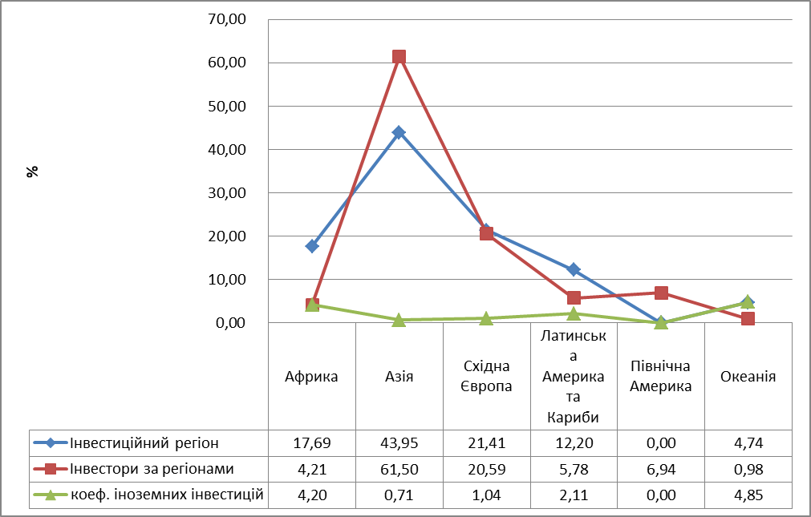
Рис.2. Інвестиційна привабливість регіонів, % .
[ Складено із використанням джерела 11]

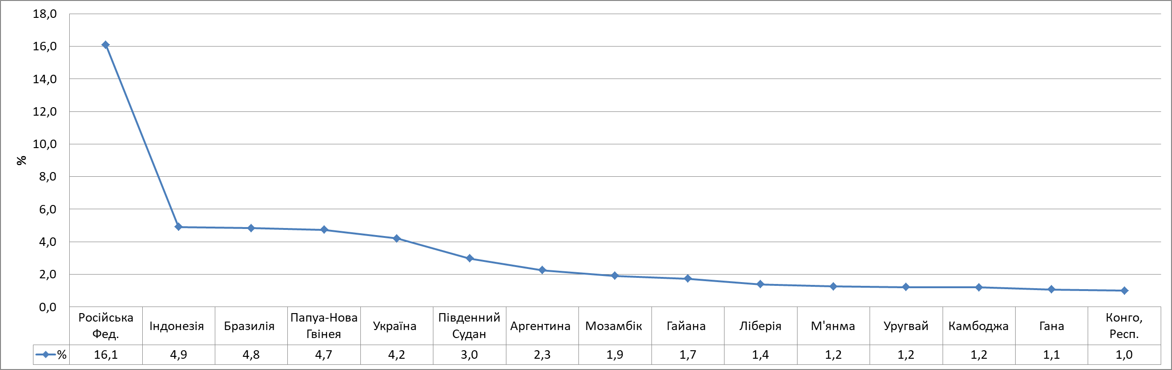
Рис.3. Площа земель у користуванні світових інвесторів, %
[Складено із використанням джерела 11]
Неоднорідний перерозподіл земельних інвестицій серед цільових країн, обумовлений сприятливим інвестиційним кліматом останніх. Графік (рис.3.) показує, що близько 16%, а це 12,8 млн. га від усіх угод щодо цільових земель світу припадає на Російську Федерацію. В Україні близько 3,3 млн. га (4,2% від світових land grabs земель) перебувають у користуванні вітчизняних та іноземних агрохолдигнів та корпорацій. Іноземні інвестори контролюють 4,2% території, 7,6 % усіх сільськогосподарських земель і 10 % орної землі в Україні [10]. Постійні пошуки «вільних» земель міжнародними компаніями та бажання інвестувати в економіки країн що розвиваються, породжують нові форми використання земельно-ресурсного потенціалу. Об’єкти енергетичної галуззі займають 29% загальних площ, що дозволяє ряду країн власну енергонезалежність формувати за рахунок країн-донорів. Левова частка земель використовується для вирощування сільськогосподарської продукції, а це близько 27%. У такий спосіб країни-інвестори забезпечують власну продовольчу безпеку тощо. Частки використання земель за наміром інвестування приведено на рис.5. Активна участь європейських країн у всесвітньому перерозподілі земельно-ресурсних активів, вимагає від дослідження більш детальнішої уваги та аналізу щодо використання земель. За даними Land Matrix, станом на 2019 рік, компанії, засновниками яких являються країни-члени ЄС, заключили близько 909 земельних угодах, площею 29 млн. га. Дві третини цих угод (616) стосуються земель за межами Європи площею 23 мільйони гектарів розміщених на всіх континентах, крім Пн. Америки та Австралії.
Головними цілями угод є використання земель для ведення сільського господарства, тваринництва, виробництва біопалива, ведення лісового господарства. В таких умовах досить складно відслідкувати кінцеву країну – інвестора, адже суб’єкти не завжди базуються в якійсь одній країні, що робить такі земельні відносини занадто завуальованими. Дослідження «Концентрація і захват земель та боротьба людей в Європі» проведені Європейським координаційним центром по захисту прав фермерів та організацією «Hands off the land» виявили що рівень концентрації земель є вкрай високим і небезпечним. Найбільший інтерес транснаціональних компаній та іноземних фондів викликають землі Болгарії, Румунії, Сербії, Молдови, України та Російської Федерації (таб.1), які стали об’єктом економічних та фінансових спекуляцій з боку агробізнесу.

Структура агропідприємств ЄС Табл.1
 | Господарства |  | Сілськогосподарські площі |  | Малі ферми (до 5 га) |  | Великі господарства (> 50 га)
 | тис.га | частка загальної площі ЄС,% | на 1000 га | частка загальної площі ЄС,% | частка всіх господарств,% | частка с.г. угідь,% | частка всіх господарств,% | частка сюгю угідь,%
ЄС | 10321,2 | 0,4 | 171288,5 | 100,0 | 65,4 | 6,1 | 7,0 | 68,1
Бельгія | 36,9 | 2,0 | 1354,3 | 0,8 | 13,9 | 0,9 | 25,3 | 62,2
Болгарія | 202,7 | 0,3 | 4468,5 | 2,6 | 82,6 | 2,9 | 4,8 | 87,3
Часька Респ. | 26,5 | 0,3 | 3453,0 | 2,0 | 18,7 | 0,3 | 27,0 | 92,5
Данія | 35,1 | 2,6 | 2614,6 | 1,5 | 4,4 | 0,1 | 35,3 | 85,4
Німеччина | 264,8 | 0,2 | 15166,9 | 8,9 | 8,7 | 0,3 | 30,5 | 78,3
Єестонія | 16,7 | 1,3 | 995,1 | 0,6 | 31,6 | 1,3 | 17,7 | 85,1
Ірландія | 137,6 | 6,6 | 4883,7 | 2,9 | 7,4 | 0,6 | 18,0 | 51,6
Греція | 685,0 | 9,2 | 4553,8 | 2,7 | 77,3 | 18,5 | 0,9 | 41,4
Іспанія | 945,0 | 4,4 | 23229,8 | 13,6 | 51,6 | 4,3 | 10,8 | 70,8
Франція | 456,5 | 1,3 | 27814,2 | 16,2 | 24,3 | 0,8 | 41,3 | 86,9
Хорватія | 134,5 | 9,8 | 1563,0 | 0,9 | 69,5 | 11,4 | 3,8 | 59,0
Італія | 1010,3 | 0,3 | 12098,9 | 7,1 | 58,7 | 11,4 | 4,5 | 44,0
Кіпр | 34,9 | 0,7 | 111,9 | 0,1 | 89,6 | 28,1 | 1,0 | 33,1
Латвія | 69,9 | 1,5 | 1930,9 | 1,1 | 35,2 | 2,8 | 8,8 | 67,1
Литва | 150,3 | 0,0 | 2924,6 | 1,7 | 50,0 | 6,9 | 7,2 | 63,2
Люксенбург | 2,0 | 4,2 | 130,7 | 0,1 | 16,2 | 0,5 | 51,8 | 88,9
Угорщина | 430,0 | 0,1 | 4670,6 | 2,7 | 81,4 | 4,8 | 3,7 | 74,4
Малта | 9,3 | 0,5 | 11,2 | 0,0 | 96,6 | 78,5 | 0,0 | 0,0
Нідерланди | 55,7 | 1,3 | 1796,3 | 1,0 | 20,2 | 1,3 | 21,5 | 57,5
Австрія | 132,5 | 13,7 | 2669,8 | 1,6 | 31,0 | 3,8 | 8,5 | 39,1
Польша | 1410,7 | 2,5 | 14405,7 | 8,4 | 54,3 | 13,2 | 2,4 | 31,6
Португалія | 259,0 | 33,2 | 3641,7 | 2,1 | 71,5 | 9,1 | 4,2 | 66,9
Румунія | 3422,0 | 0,7 | 12502,5 | 7,3 | 91,8 | 28,7 | 0,5 | 51,1
Словенія | 69,9 | 0,2 | 488,4 | 0,3 | 59,5 | 19,9 | 0,9 | 13,7
Словакія | 25,7 | 0,5 | 1889,8 | 1,1 | 55,7 | 1,5 | 13,0 | 92,1
Фінляндія | 49,7 | 0,6 | 2233,1 | 1,3 | 4,0 | 0,2 | 30,0 | 66,9
Швеція | 62,9 | 1,8 | 3012,6 | 1,8 | 10,5 | 0,7 | 24,7 | 76,5
В.Британія | 185,1 | 44044,0 | 16673,3 | 9,7 | 10,2 | 0,3 | 38,6 | 88,2
Спільна аграрна політика ЄС не сприяє стриманню процесу захоплення земель, а навпаки стимулює його, збільшенням субсидіювання великих сільськогосподарських товаровиробників. За даними European Coordination Via Campesina (ECVC) в період 2000–2012 рр. сільське господарстві ЄС втратило близько 4,8 млн. робочих місць. У Європі збанкрутіла третина малих фермерських господарств 12 млн. у 2003 році та 8 млн. у 2013 відповідно. Разом з тим великі господарства володіють все більшою кількістю землі. Так в Європі 50% всіх сільськогосподарських угідь належать 3% землевласників. Близько 20% господарств ЄС отримують 80% субсидій, що робить спільну політику нелегітимною для дрібних фермерів та громадян у цілому [8, 9]. Проаналізувавши отримані показники можна зробити висновок, що країни на відповідний відсоток втратили економічний суверенітет у питаннях виробництва продовольства і перерозподіл земельної ренти. У структурі землекористування України, 4,26% території - це землі що використовуються міжнародними інвесторами для задоволення власних потреб. Аналіз даних Land Matrix показує, що частка бенефіціарів зацікавлених у використанні земель за межами власної країни вкрай не однорідна. В структурі європейських землекористувачів глобальними гравцями є: Велика Британія - 8,8 % загальносвітових та 20,41% європейських угод загальною площею майже 7 млн. га, Російська Федерація, відповідно 9,5% та 35,6% площею 7,5млн.га тільки внутрішніми суб’єктами (близько 12,7 млн. га по країні), Кіпр 2,8% та 10,3% відповідно, як офшорна зона) із низкою інвесторів, тощо (таб.2) .
Структура європейського землекористування Таблиця 2
Країна - інвестор | Площа країни, га | Площі за укладеними угодами, га |  | Land grabbing, %
Країна - інвестор | Площа країни, га | Всього | Європа | Всього | Європа
Австрія | 8387100 | 145224 | 125224 | 0,18 | 0,60
Бельгія | 3052800 | 273028 | 2500 | 0,34 | 0,01
Болгарія* | 11091200 | 48871 | 48871 | 0,06 | 0,23
В. Британія + Віргінські о-ви | 24482000 | 6994210 | 4279162 | 8,79 | 20,41
Данія | 4309400 | 109303 | 71660 | 0,14 | 0,34
Естонія | 4522600 | 119905 | 119905 | 0,15 | 0,57
Ірландія | 7027300 | 19043 | 5950 | 0,02 | 0,03
Іспанія | 50603000 | 247339 | 7313 | 0,31 | 0,03
Італія | 30131800 | 935760 | 47041 | 1,18 | 0,22
Кіпр | 925100 | 2251601 | 2172601 | 2,83 | 10,36
Латвія | 6458900 | 34454 | 34454 | 0,04 | 0,16
Литва* | 6530300 | 40000 | 40000 | 0,05 | 0,19
Люксембург | 258600 | 846083 | 540883 | 1,06 | 2,58
Нідерланди | 4152600 | 2441417 | 863445 | 3,07 | 4,12
Німеччина | 35705000 | 620638 | 182584 | 0,78 | 0,87
Польща | 31268300 | 5086 | 5086 | 0,01 | 0,02
Португалія | 9239100 | 649903 | 16300 | 0,82 | 0,08
Румунія* | 23839100 | 196600 | 66600 | 0,25 | 0,32
Угорщина | 9303000 | 11352 | 11352 | 0,01 | 0,05
Фінляндія | 33814500 | 1023241 | 12000 | 1,29 | 0,06
Франція | 55159500 | 741650 | 251364 | 0,93 | 1,20
Хорватія | 5654200 | 3000 | 3000 | 0,00 | 0,01
Чехія | 7886600 | 6100 | 6100 | 0,01 | 0,03
Швеція | 44996400 | 410287 | 341093 | 0,52 | 1,63
Україна* | 60354900 | 307414 | 307414 | 0,39 | 1,47
РФ* | 1709824600 | 7546257 | 7494557 | 9,48 | 35,75
Молдова* | 3384600 | 1400 | 1400 | 0,00 | 0,01
Норвегія | 38520700 | 463964 | 18000 | 0,58 | 0,09
Швейцарія | 4128500 | 4091398 | 3868871 | 5,14 | 18,46
Сербія* | 8836100 | 14568 | 14568 | 0,02 | 0,07
Ісландія | 10300000 | 270 | 0 | 0,00 | 0,00
Ліхтенштейн | 16000 | 123635 | 1700 | 0,16 | 0,01
*Із врахуванням внутрішнього інвестування. Авторська розробка згідно Land Matrix
Детальний аналіз показує, що більшість розвинених країн намагаються делегувати економічні та фінансові важелі управління використанням земельно-ресурсного потенціалу до країн що розвивають, фактично за межі власних географічних кордонів.
Висновок. Сприятливий політико-економічний клімат цільових країн (країни Африки, Латинської Америки, Азії та Сх. Європи) сприяє утворенню великих іноземних латифундій, діяльність яких спрямована на задоволення власних інтересів. Втрата державами сільськогосподарських угідь, а більшість land grabs земель задіяні сільськогосподарському товаровиробництві, ставить під удар власного товаровиробника, особливо фермера та підриває національну продовольчу безпеку. В умовах глобалізації економіки ризики у землекористуванні почали проявлятися у всіх регіонах світу з новою силою. Великі площі земель знаходяться під загрозою суттєвого зниження виробничого потенціалу у зв’язку із низкою негативних факторів. Глобалізація використання земельно-ресурсного потенціалу ряду країн призводить формування нових зон економічного впливу світовими корпораціями. Набуття права власності чи оренди іноземними бенефіціарами формує нові економічні кордони між країнами та позбавляє останні економічного та продовольчо-ресурсного суверенітету.
Список використаних джерел
- Вульф, Ерік Р. Європа і народи без історії / Пер. з англ. І. Пошивайла.- К.: Вид. дім «КМ Академія», 2004.- 535 с.
- Данкевич В. Є., Данкевич Є. М., Шегеда О. В. Вплив глобалізації економіки на формування земельних відносин у сільському господарстві. Проблеми економіки. 2019. № 2 (40). С. 5-14
- Заяць В. М. Розвиток ринку сільськогосподарських земель : монографія. Київ : ННЦ ІАЕ, 2011. 390 с
- Brautigam, D. (2015). Will Africa Feed China? Oxford: Oxford University Press.
- Borras, S., Franco, J., Gómez, S., Kay, C. and Spoor, M., ‘Land grabbing in Latin America and the Caribbean’, The Journal of Peasant Studies, 39:3-4, 2012, p. 851
- De Schutter, O. (2011). “How not to think of land-grabbing: three critiques of large-scale investments in farmland”. Journal of Peasant Studies 38(2): 249–279.
- Doing Business 2020. World Bank. : веб-сайт. URL: http:// openknowledge. worldbank.org/ bitstream/ handle/10986/32436/ 9781464814402.pdf (дата звернення: 12.10.2020).
- EUROPEAN COORDINATION VIA CAMPESINA. веб-сайт. URL: http:// www.eurovia.org/wp-content/uploads/2020/09/2020-09-03-EN-ECVC-contribution-EU-Vision-Rural-Areas.pdf (дата звернення: 10.10.2020)
- Eurostat KI newsrelease105/2018 - 28 June 2018 Farm structure survey 2016
- LAND MATRIX ПРОФІЛЬ КРАЇНИ СЕРПЕНЬ 2020
- Spoor, M. and Visser, O. (2011) “Land grabbing in former Soviet Eurasia”. Retrieved from http://www.future-agricultures.org/papers-andpresentations/ presentations-1/1385-max-spoor-and-oane-visser/file

Referens
1. Vulf, Erik R. Yevropa i narody bez istorii / Per. z anhl. I. Poshyvaila.- K.: Vyd. dim «KM Akademiia», 2004.- 535 s.
2. Dankevych V. Ye., Dankevych Ye. M., Sheheda O. V. Vplyv hlobalizatsii ekonomiky na formuvannia zemelnykh vidnosyn u silskomu hospodarstvi. Problemy ekonomiky. 2019. № 2 (40). S. 5-14
3. Zaiats V. M. Rozvytok rynku silskohospodarskykh zemel : monohrafiia. Kyiv : NNTs IAE, 2011. 390 s
4. Brautigam, D. (2015). Will Africa Feed China? Oxford: Oxford University Press.
5. Borras, S., Franco, J., Gómez, S., Kay, C. and Spoor, M., ‘Land grabbing in Latin America and the Caribbean’, The Journal of Peasant Studies, 39:3-4, 2012, p. 851
6. De Schutter, O. (2011). “How not to think of land-grabbing: three critiques of large-scale investments in farmland”. Journal of Peasant Studies 38(2): 249–279.
7. Doing Business 2020. World Bank. : veb-sait. URL: http:// openknowledge. worldbank.org/ bitstream/ handle/10986/32436/ 9781464814402.pdf (data zvernennia: 12.10.2020).
8. EUROPEAN COORDINATION VIA CAMPESINA. veb-sait. URL: http:// www.eurovia.org/wp-content/uploads/2020/09/2020-09-03-EN-ECVC-contribution-EU-Vision-Rural-Areas.pdf (data zvernennia: 10.10.2020)
9. Eurostat KI newsrelease105/2018 - 28 June 2018 Farm structure survey 2016
10. LAND MATRIX PROFIL KRAINY SERPEN 2020
11. Spoor, M. and Visser, O. (2011) “Land grabbing in former Soviet Eurasia”. Retrieved from http://www.future-agricultures.org/papers-andpresentations/ presentations-1/1385-max-spoor-and-oane-visser/file

Chumachenko А. M., Kryvoviaz Y.V., Zhuk O.P.
EUROPEAN EXPERIENCE IN THE FORMATION OF LAND RESOURCES IN THE CONTEXT OF GLOBALIZATION
The article analyzes the use of land resources of countries in the context of globalization. Investment-attractive regions have been identified, the socio-economic and political conditions of which contribute to the seizure of land by foreign investors. Sources of food security of countries with developed economies are substantiated. Peculiarities of formation of land and resource space of European neo-colonial countries are determined. One of the most important historical events in the political and socio-economic dimensions of the world was colonialism, associated with the development of capitalism. In the book, Eric Wolfe, "Europe and People Without History", describes in detail the global expansion of the borders of European states in order to control both human and natural resources, as well as to expand global development and promote Christianity [1]. European colonialism became an early form of globalization that shaped most of the world's current political borders. In this way, technologies, food and ideas based on the colonial countries - Britain, Spain, France, Portugal and the Netherlands, etc. were transported. The main goal is to use the limited resources of the colony country and make a profit. This approach is called neocolonialism (corporate colonialism), just as classical European colonialism aims at the comprehensive exploitation of natural resources, labor, and markets for superprofits.
Key words: territory, land use, land acquisition, food security, agricultural land, land.

Чумаченко А.М., Кривовяз Е.В., Жук О.П.
ЕВРОПЕЙСКИЙ ОПЫТ ФОРМИРОВАНИЯ ЗЕМЕЛЬНО-РЕСУРСНОГО ПОТЕНЦИАЛА В УСЛОВИЯХ ГЛОБАЛИЗАЦИИ.
В статье проведен анализ использования земельно-ресурсного потенциала стран в условиях глобализации. Определены инвестиционно привлекательные регионы, социально-экономические и политические условия которых способствуют захвату земель со стороны иностранных инвесторов. Обоснованно источники продовольственной безопасности стран с развитыми экономиками. Определены особенности формирования земельно-ресурсного пространства европейских стран - неоколониалистов. Одним из важнейших исторических событий в политической и социально-экономическом жизни мира стал колониализм, связанный с развитием капитализма. Книга, Эрика Вульфа, «Европа и люди без истории», подробно описывает мировое расширение границ европейских государств с целью контроля как человеческих, так и природных ресурсов, а также для расширения мирового развития государств и продвижения христианства [1]. Европейский колониализм стал ранней формой глобализации и сформировал большинство нынешних политических границ мира. Таким образом передавались технологии, продукты питания, идеи, которые базировались в пределах стран-колонизаторов: Великобритании, Испании, Франции, Португалии и Нидерландов. В таких условиях главной целью выступают возможности использования ограниченных ресурсов страны-колоний и получения прибыли. Такой подход называется неоколониализмом (корпоративный колониализм), как и классический европейский колониализм целью имеет всестороннюю эксплуатацию природных ресурсов, рабочей силы и рынков для получения сверхприбылей.
Ключевые слова: территория, землепользования, захват земель, продовольственная безопасность, сельскохозяйственные земли, угодья.

Чорний список країн, визначених ЄС як офшорні юрисдикції (https://www.oxfam.org/en/full-disclosure-eus-blacklist-tax-havens)

